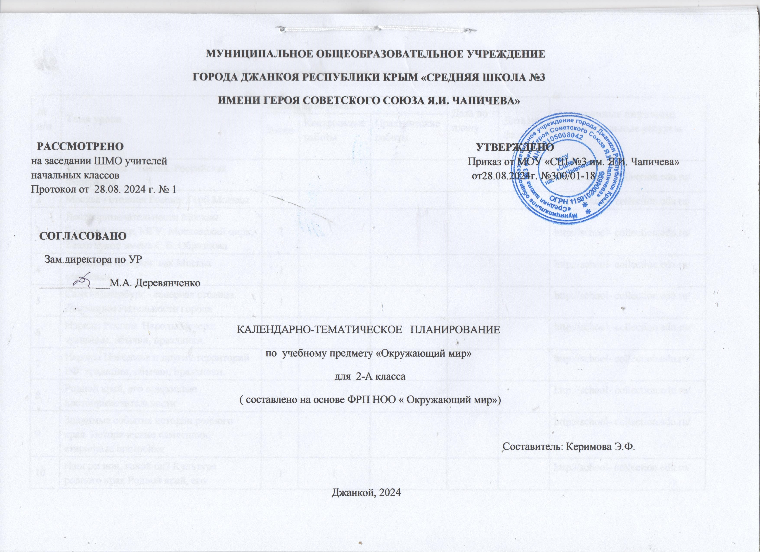

**ПОУРОЧНОЕ ПЛАНИРОВАНИЕ 2 КЛАСС**

|  |  |  |  |  |  |  |  |
| --- | --- | --- | --- | --- | --- | --- | --- |
| **№ п/п** | **Тема урока** | **Количество часов** | | | Дата по плану | Дата по факту | **Электронные цифровые образовательные ресурсы** |
| **Всего** | Контрольные работы | Практические работы |
| 1 | Наша Родина - Россия, Российская Федерация | 1 |  |  |  |  | http://school- collection.edu.ru/ |
| 2 | Москва - столица России. Герб Москвы | 1 |  |  |  |  | http://school- collection.edu.ru/ |
| 3 | Достопримечательности Москвы: Большой театр, МГУ, Московский цирк, Театр кукол имени С.В. Образцова | 1 |  |  |  |  | http://school- collection.edu.ru/ |
| 4 | Страницы истории: как Москва строилась | 1 |  |  |  |  | http://school- collection.edu.ru/ |
| 5 | Санкт-Петербург - северная столица. Достопримечательности города | 1 |  |  |  |  | http://school- collection.edu.ru/ |
| 6 | Народы России. Народы Севера: традиции, обычаи, праздники | 1 |  |  |  |  | http://school- collection.edu.ru/ |
| 7 | Народы Поволжья и других территорий РФ: традиции, обычаи, праздники. | 1 |  |  |  |  | http://school- collection.edu.ru/ |
| 8 | Родной край, его природные достопримечательности | 1 |  |  |  |  | http://school- collection.edu.ru/ |
| 9 | Значимые события истории родного края. Исторические памятники, старинные постройки | 1 |  |  |  |  | http://school- collection.edu.ru/ |
| 10 | Наш регион, какой он? Культура родного края Родной край, его культурные достопримечательности. | 1 | 1 |  |  |  | http://school- collection.edu.ru/ |
| 11 | Мир профессий жителей нашего региона | 1 |  |  |  |  | http://school- collection.edu.ru/ |
| 12 | Зачем человек трудится? Ценность труда и трудолюбия | 1 |  |  |  |  | http://school- collection.edu.ru/ |
| 13 | Родословная. Родословное древо, история семьи. Предшествующие поколения | 1 |  |  |  |  | http://school- collection.edu.ru/ |
| 14 | Семейные ценности и традиции. Труд, досуг, занятия членов семьи. | 1 |  |  |  |  | http://school- collection.edu.ru/ |
| 15 | Правила культурного поведения в общественных местах: кинотеатре, театре, торговом центре, музее | 1 |  |  |  |  | http://school- collection.edu.ru/ |
| 16 | Главные правила взаимоотношений членов общества: доброта, справедливость, честность, уважение к чужому мнению | 1 |  |  |  |  | http://school- collection.edu.ru/ |
| 17 | Древние кремлевские города: Нижний Новгород, Псков, Смоленск | 1 |  |  |  |  | http://school- collection.edu.ru/ |
| 18 | Взаимоотношения членов семьи: отношение к детям и старшему поколению | 1 |  |  |  |  | http://school- collection.edu.ru/ |
| 19 | **Контрольная работа** "Человек и общество" | 1 | 1 |  |  |  | http://school- collection.edu.ru/ |
| 20 | Как человек познает окружающую природу? Особенности разных методов познания окружающего мира | 1 |  |  |  |  | http://school- collection.edu.ru/ |
| 21 | Звездное небо: звезды и созвездия. Солнечная система: планеты (название, расположение от Солнца, краткая характеристика) | 1 |  |  |  |  | http://school- collection.edu.ru/ |
| 22 | Земля – живая планета Солнечной системы | 1 |  |  |  |  | http://school- collection.edu.ru/ |
| 23 | Почему на Земле есть жизнь? Условия жизни на Земле | 1 |  |  |  |  | http://school- collection.edu.ru/ |
| 24 | Модели Земли. Практическая работа. | 1 |  | 1 |  |  | http://school- collection.edu.ru/ |
| 25 | Ориентирование на местности. Практическая работа | 1 |  | 1 |  |  | http://school- collection.edu.ru/ |
| 26 | Ориентирование на местности с использованием компаса. | 1 |  |  |  |  | http://school- collection.edu.ru/ |
| 27 | Многообразие растений по месту обитания, внешнему виду. Сравнение растений разных климатических условий | 1 |  |  |  |  | http://school- collection.edu.ru/ |
| 28 | Деревья, кустарники, травы родного края (узнавание, называние, краткое описание) | 1 |  |  |  |  | http://school- collection.edu.ru/ |
| 29 | Деревья лиственные и хвойные. Сравнение лиственных и хвойных деревьев: общее и различия | 1 |  |  |  |  | http://school- collection.edu.ru/ |
| 30 | Кустарники нашего края: узнавание, название, краткое описание | 1 |  |  |  |  | http://school- collection.edu.ru/ |
| 31 | Травы нашего края: многообразие. Внешний вид, условия жизни (называние, краткое описание) | 1 |  |  |  |  | http://school- collection.edu.ru/ |
| 32 | Зависимость жизни растений от состояния неживой природы. Жизнь растений осенью и зимой | 1 |  |  |  |  | http://school- collection.edu.ru/ |
| 33 | Зависимость жизни растений от состояния неживой природы. Жизнь растений весной и летом | 1 |  |  |  |  | http://school- collection.edu.ru/ |
| 34 | Растения дикорастущие и культурные: общее и различия.**Контрольная работа.** | 1 | 1 |  |  |  | http://school- collection.edu.ru/ |
| 35 | Многообразие животных родного края и разных территорий России | 1 |  |  |  |  | http://school- collection.edu.ru/ |
| 36 | Мир животных: насекомые. Особенности внешнего вида, передвижения, питания: узнавание, называние, описание | 1 |  |  |  |  | http://school- collection.edu.ru/ |
| 37 | Мир животных: рыбы. Особенности внешнего вида, условия жизни, передвижения, питания: узнавание, называние, описание | 1 |  |  |  |  | http://school- collection.edu.ru/ |
| 38 | Мир животных: птицы. Особенности внешнего вида, передвижения, питания: узнавание, называние, описание | 1 |  |  |  |  | http://school- collection.edu.ru/ |
| 39 | Мир животных: земноводные. Особенности внешнего вида, передвижения, питания: узнавание, называние, описание | 1 |  |  |  |  | http://school- collection.edu.ru/ |
| 40 | Мир животных: пресмыкающиеся. Особенности внешнего вида, передвижения, питания: узнавание, называние, описание (общая характеристика признаков) | 1 |  |  |  |  | http://school- collection.edu.ru/ |
| 41 | Мир животных: звери (млекопитающие). Особенности внешнего вида, передвижения, питания: узнавание, называние, описание | 1 |  |  |  |  | http://school- collection.edu.ru/ |
| 42 | Животные и их потомство Размножение животных. Стадии развития насекомого, земноводных. | 1 |  |  |  |  | http://school- collection.edu.ru/ |
| 43 | Связи в природе: зависимость изменений в живой природе от изменений в неживой природе | 1 |  |  |  |  | http://school- collection.edu.ru/ |
| 44 | Годовой ход изменений в жизни животных. Жизнь животных осенью и зимой | 1 |  |  |  |  | http://school- collection.edu.ru/ |
| 45 | Годовой ход изменений в жизни животных. Жизнь животных весной и летом | 1 |  |  |  |  | http://school- collection.edu.ru/ |
| 46 | Красная книга России. Ее значение в сохранении и охране редких растений и животных | 1 |  |  |  |  | http://school- collection.edu.ru/ |
| 47 | Отдельные представители растений Красной книги России (включая представителей растительного мира региона): узнавание, называние и описание | 1 |  |  |  |  | http://school- collection.edu.ru/ |
| 48 | Отдельные представители животных Красной книги России (включая представителей животного мира региона): узнавание, называние и описание | 1 |  |  |  |  | http://school- collection.edu.ru/ |
| 49 | Заповедники: значение для охраны природы | 1 |  |  |  |  | http://school- collection.edu.ru/ |
| 50 | Какие задачи решают сотрудники заповедника. Правила поведения на территории заповедника | 1 |  |  |  |  | http://school- collection.edu.ru/ |
| 51 | Заповедники Севера России (Остров Врангеля, Большой Арктический заповедник) | 1 |  |  |  |  | http://school- collection.edu.ru/ |
| 52 | Заповедники Юга России (Кавказский заповедник) | 1 |  |  |  |  | http://school- collection.edu.ru/ |
| 53 | Заповедники Сибири (Байкальский заповедник, Саяно-Шушенский заповедник) | 1 |  |  |  |  | http://school- collection.edu.ru/ |
| 54 | Дикорастущие и культурные растения родного края | 1 |  |  |  |  | http://school- collection.edu.ru/ |
| 55 | **Контрольная работа** по разделу "Человек и природа" | 1 | 1 |  |  |  | http://school- collection.edu.ru/ |
| 56 | Здоровый образ жизни. Режим дня: чередование сна, учебных занятий, двигательной активности | 1 |  |  |  |  | http://school- collection.edu.ru/ |
| 57 | Рациональное питание: количество приемов пищи и рацион питания. Витамины и здоровье ребенка | 1 |  |  |  |  | http://school- collection.edu.ru/ |
| 58 | Физическая культура. Игры на воздухе как условие сохранения и укрепления здоровья | 1 |  |  |  |  | http://school- collection.edu.ru/ |
| 59 | Закаливание. Значение закаливания для укрепления здоровья. Средства и правила проведения закаливающих процедур | 1 |  |  |  |  | http://school- collection.edu.ru/ |
| 60 | Правила безопасности в школе: маршрут до школы, поведение на занятиях, переменах, при приеме пищи; на предшкольной территории | 1 |  |  |  |  | http://school- collection.edu.ru/ |
| 61 | Правила безопасного поведения в быту. Безопасное пользование электроприборами, газовой плитой. Безопасность при разогреве пищи. Номера телефонов экстрен-ной помощи | 1 |  |  |  |  | http://school- collection.edu.ru/ |
| 62 | Безопасное поведение на прогулках: правила поведения на игровых площадках; езда на велосипедах (санках, самокатах) и качелях | 1 |  |  |  |  | http://school- collection.edu.ru/ |
| 63 | Правила безопасного поведения пассажира наземного транспорта. | 1 |  |  |  |  | http://school- collection.edu.ru/ |
| 64 | Знаки безопасности на общественном транспорте | 1 |  |  |  |  | http://school- collection.edu.ru/ |
| 65 | Правила безопасного поведения пассажира метро. Знаки безопасности. | 1 |  |  |  |  | http://school- collection.edu.ru/ |
| 66 | Правила поведения при пользовании компьютером: посадка, время пользования, обязательность отдыха и другие | 1 |  |  |  |  | http://school- collection.edu.ru/ |
| 67 | Безопасное пользование Интернетом | 1 |  |  |  |  | http://school- collection.edu.ru/ |
| 68 | **Итоговая контрольная работа по итогам обучения во 2 классе** | 1 | 1 |  |  |  |  |
| ОБЩЕЕ КОЛИЧЕСТВО ЧАСОВ ПО ПРОГРАММЕ | | 68 | 4 | 2 |  |  | |

ЛИСТ КОРРЕКТИРОВКИ

КАЛЕНДАРНО-ТЕМАТИЧЕСКОГО ПЛАНИРОВАНИЯ 2024/2025 учебного года

Учитель _______________________ Предмет «окружающий мир» Класс 2-А

|  |  |  |  |  |  |  |
| --- | --- | --- | --- | --- | --- | --- |
| четверть | | По рабочей программе | | Коррекция | | |
| Кол-во уроков по плану | Кол-во уроков по факту | Дата занятия | Тема занятия | Дата занятия | Причина коррекции | Способ коррекции |
|  |  |  |  |  |  |  |
|  |  |  |  |  |  |  |
|  |  |  |  |  |  |  |
|  |  |  |  |  |  |  |
|  |  |  |  |  |  |  |
|  |  |  |  |  |  |  |
|  |  |  |  |  |  |  |
|  |  |  |  |  |  |  |
|  |  |  |  |  |  |  |
|  |  |  |  |  |  |  |
|  |  |  |  |  |  |  |
|  |  |  |  |  |  |  |
|  |  |  |  |  |  |  |
|  |  |  |  |  |  |  |
|  |  |  |  |  |  |  |
|  |  |  |  |  |  |  |
|  |  |  |  |  |  |  |
|  |  |  |  |  |  |  |
|  |  |  |  |  |  |  |
|  |  |  |  |  |  |  |
|  |  |  |  |  |  |  |
|  |  |  |  |  |  |  |
|  |  |  |  |  |  |  |